新 书 推 荐

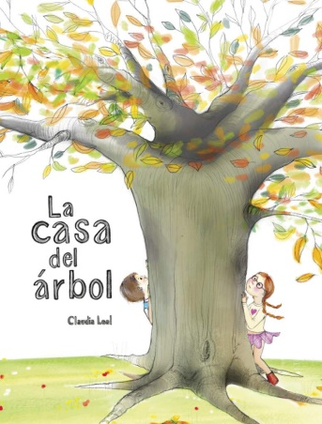
中文书名：《树屋》
英文书名：THE TREE HOUSE
作 者：Claudia Leal
出 版 社：La Maleta Ediciones
代理公司：Black Cat Agency/ ANA
页 数：32页
出版时间：2020年12月
代理地区：中国大陆、台湾
审读资料：电子稿
类 型：儿童绘本

内容简介：

树屋可以是创造力和友谊的摇篮!

在一个平静而沉闷的九月早晨，劳拉和米格尔感到无聊，想要做点什么。当他们的粉红毛绒兔子不小心被挂到了树枝上，米格尔主动提出要爬上梯子去营救它。爬到树上后，米格尔脑中闪现出了一个很棒的主意，他们决定在这棵树上搭建一个树屋。想要搭建一个树屋，只靠两个人的努力肯定是不够的，于是一个又一个小伙伴加入了，大家用自己的创造力将树屋搭建地十分完美。从那以后，他们在上面愉快地度过了一天又一天。读完这个故事，你会发现在一棵大树的树枝之间隐藏着的不只是树屋，更是孩子们之间珍贵的友谊与童年。

作者简介：

克劳迪娅·里尔(Claudia Leal)是委内瑞拉出生的一位西班牙插画家、设计师。她曾在加拉加斯、剑桥(英国)、萨尔米德、布雷西亚(意大利)，以及马德里接受过插画家、设计师和摄影师的培训，在不同的出版社、杂志和文化组织的出版物上发表过许多作品。

内页插图：
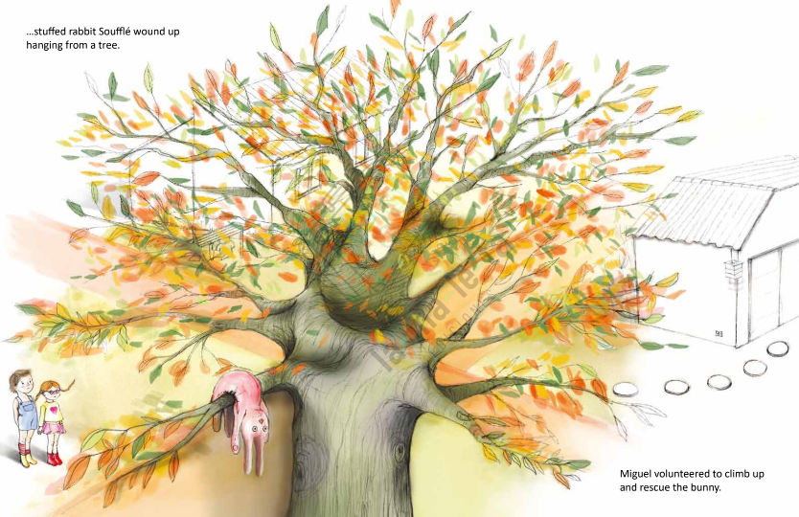
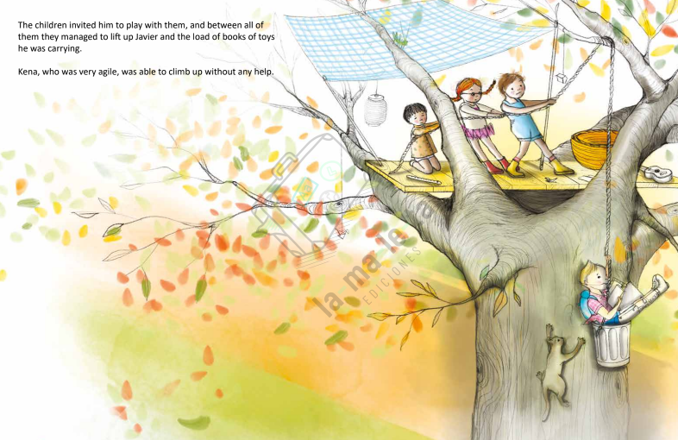
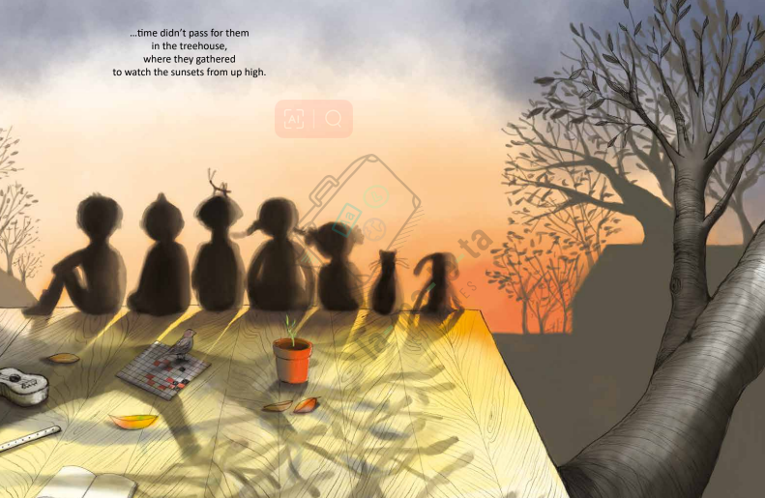

感谢您的阅读！
请将反馈信息发至：版权负责人
Email：Rights@nurnberg.com.cn
安德鲁·纳伯格联合国际有限公司北京代表处
北京市海淀区中关村大街在地图中查看甲59号中国人民大学文化大厦1705室, 邮编：100872
电话：010-82504106, 传真：010-82504200
公司网址：http://www.nurnberg.com.cn
书目下载：http://www.nurnberg.com.cn/booklist_zh/list.aspx
书讯浏览：http://www.nurnberg.com.cn/book/book.aspx
视频推荐：http://www.nurnberg.com.cn/video/video.aspx
豆瓣小站：http://site.douban.com/110577/
新浪微博：安德鲁纳伯格公司的微博_微博 (weibo.com)
微信订阅号：ANABJ2002

